Метелкина Елена Викторовна
Муниципальное общеобразовательное бюджетное учреждение «Средняя общеобразовательная школа №9» г.Минусинск
Учитель физической культуры

Исследовательская работа
«Определение наличия плоскостопия и формирование умений по его исправлению».

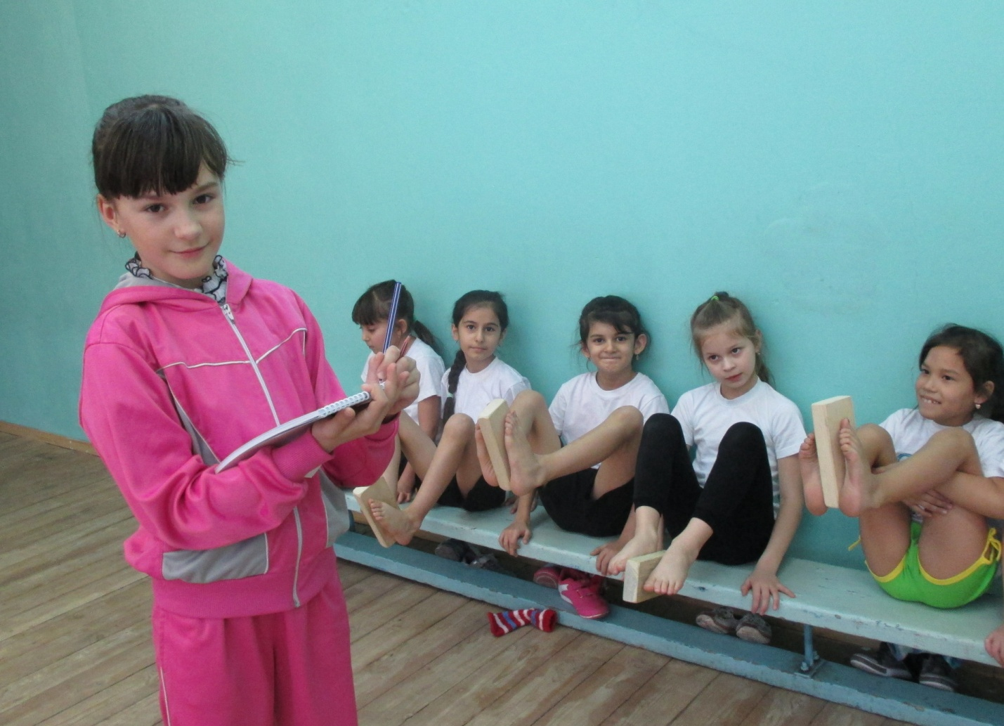

Выполнила:
Смолянинова Елена, Ученица 3 «В» класса.
Руководитель: учитель физической культуры
Метелкина Елена Викторовна.

Аннотация
В работе использовался материал доктора педагогических наук, профессора Российского государственного университета физической культуры спорта и туризма Ю.Г. Травина, кандидата педагогических наук М.Д Кудрявцева, а так же использовались материалы экспериментальной физкультурно-оздоровительной программы учителя физической культуры Метелкиной Е.В.
Исследовательская деятельность проводилась с учащимися 3 «В» класса МОБУ «СОШ №9»

Введение
Актуальность:
Не все взрослые и ребята придают должное значение уплощению стопы или плоскостопию, считают, что это «пустяк». Но этот «пустяк» приносит много неприятностей. И что бы освободиться от наличия плоскостопия уходят годы напряженного труда, требуется выполнение специально медицинских процедур. Имеются много простых и эффективных упражнений, которые способны предотвратить наступление этого недуга.
Во время занятий физической культуры, я обратила внимание, что у детей по-разному наступает утомляемость. Некоторые дети даже во время интересной игры часто отдыхают (В том числе и я).
Меня заинтересовало, а может это дело в каких-то отклонениях в стопе?
Когда Елена Викторовна предложила обследовать свою стопу, проверить ее на наличие плоскостопия. Мы учащиеся 2 «В» класса с радостью согласились. Я начала собирать информацию о стопе, и много интересного я обнаружила?! Стопа человека отличается от стопы животных. Возникли вопросы, почему у обезьян след такой, а у человека другой? Ведь обезьяна очень похожа на человека. Оказалось это связанно с тем, что обезьяны передвигаются на четырех лапах, а человек ходит на двух ногах и форма стопы у него другая, потому что тяжесть тела распределяется по-разному.
Как известно многие великие люди большое внимание уделяли своей стопе и отличались хорошим здоровьем . Любителями походить босиком в том числе и по снегу были: А.С. Пушкин, Л.Н Толстой, И.П Павлов, Г.И Котовский, Философ Сократ, великий русский полководец А.В Суворов.
Тогда я подумала: Если на ранней стадии определить нарушение в стопе и выявить плоскостопие, создать интересный профилактический комплекс упражнений для ребят, то стопу можно укрепить и дети сами себе помогут справиться с этим заболеванием или смогут защитить себя от этого недуга. Ведь с плоскостопием парней даже в армию не берут.
Тогда мы решили исследовать эту проблему.

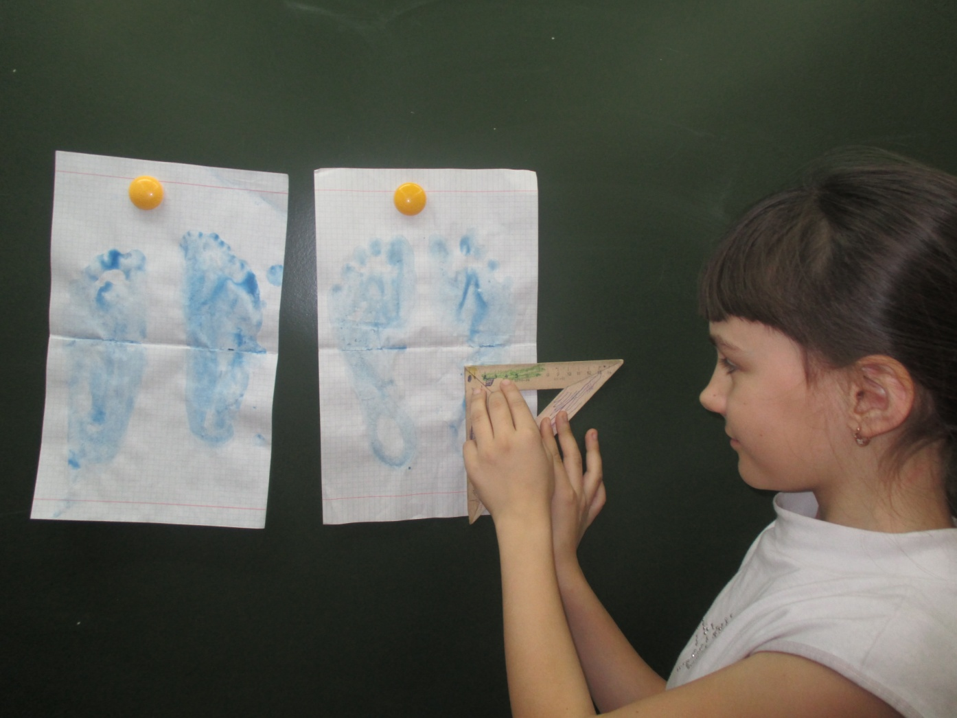

Мы задали себе вопрос.
Гипотеза: Если научиться выявлять плоскостопие, подобрать интересный профилактический комплекс упражнений, то стопу можно укрепить и это поможет справиться с этим заболеванием или защитить себя от плоскостопия.
Мы поставили цели.
Цели:
1.Найти и проверить способы определения наличия плоскостопия.
2. Составить комплекс упражнений для коррекции и профилактики плоскостопия, чтобы ребята могли играть и в то же время помогать укреплению своей стопы.
Установили перед собой следующие задачи.
Задачи:
1.Собрать информацию о стопе.
2.Найти способы определения плоскостопия.
3. Занести результаты экспериментов обследования в таблицу.
4. Составить комплекс упражнений для ребят.
5. Изготовить массажеры для профилактики плоскостопия.
6. Изготовить буклет с памяткой профилактики плоскостопия
Этапы работы:
- Информационный блок:
а) чтение научной литературы (стопа школьника и плоскостопие, как обнаружить плоскостопие, комплексы профилактических упражнений для профилактики плоскостопия);
б) опрос ребят (Испытывают ли усталость или боль в стопе при беге);
Свою работу я начала со сбора информации о стопе. Из интернета я собрала не обходимую информацию. Я поняла, что различают поперечное и продольное плоскостопие, возможно сочетание обеих форм. Чем больше масса тела человека, следовательно, нагрузка на стопы, тем более выражено продольное плоскостопие. На развитие плоскостопия влияет ношение узкой, не удобной обуви и очень важно, воспитывать правильную походку – избегать разведения носков при ходьбе, чтобы не перегружать внутренний край стопы и поддерживающие его связки. Способы выявления наличия плоскостопия и профилактические упражнения, я нашла в учебном пособии для школьников (под редакцией М.Д. Кудрявцева). Особенно много информации я получила от мамы.
- Исследовательская деятельность:
а) Наблюдение;
б) сравнение;
в) эксперимент;
Первое свое наблюдение мы проводили с ребятами своего класса,при этом брали лист бумаги, карандаш. Встав ногой на лист бумаги, так что бы вся тяжесть тела была перенесена на эту ногу и обводили стопу карандашом. Полученный рисунок стопы мы сверяли с правильной стопой человека. Оказалось, что у 7 ребят стопа резко отличается от нормальной стопы. После чего мы отобрали 10 ребят, 5 человек у кого оказалась нормальная стопа и 5 человек у кого стопа отличалась от нормы. С этими ребятами мы провели исследование стопы методом получения отпечатков стопы (плантографию).

Ход работы:
Ученик опускает стопу в окрашенную воду. После ногу ставит на лист бумаги и всю тяжесть тела переносит на эту ногу. Полученный отпечаток высушили и сравнили его с нормой (правильным отпечатком).
Исследование №2 подтвердило у ребят 2 группы отклонения от нормы в стопе.
Затем ребятам были предложены упражнения: Поднимание пальцами ног предметы различного объема, скатать из листа бумаги стопами ног колобок, карандашом нарисовать на листе бумаги зажатыми пальцами ноги круг, квадрат и треугольник. Ребята без нарушений в стопе справились с заданием сразу. Ребята, у которых отклонения в стопе испытывали затруднения в выполнении этих упражнений, но после нескольких тренировок у ребят стало получаться лучше.
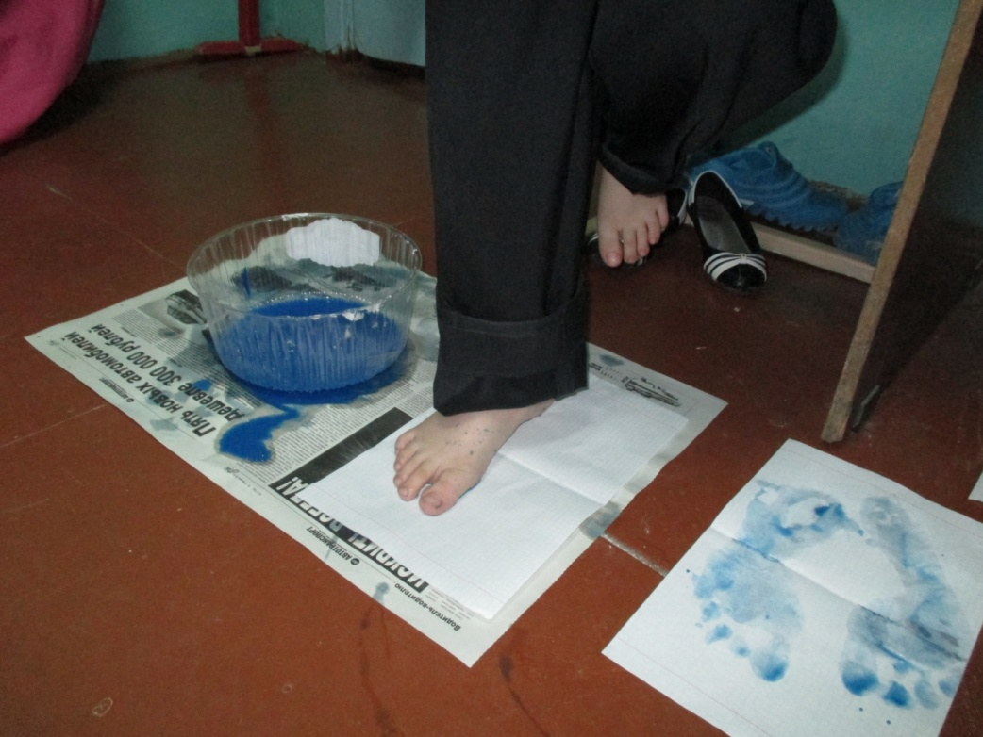
- Обобщение информации:
а) оформление данных в таблицу;
б) составление комплексов упражнений;

Результаты выполнения упражнений мы занесли в таблицу
 | Свод стопы с отклонением от нормы | Свод стопы без отклонения от нормы
«Лепка колобка» | 40.0 сек | 23.1 сек
«Художник» | 54.0 сек | 31.8 сек
«Подъем кубиков» | 7 раз | 14 раз
«Удержание предмета» | 21.0 сек | 41.8 сек
(Посмотреть на слайды объяснить)
Вывод:
- Найденные нами способы определения наличия плоскостопия помогли выявить у ребят отклонения от нормы и ослабление мышц стопы.
- Массажеры для профилактики плоскостопия изготовлены.
- Памятка (буклет) для профилактики плоскостопия изготовлен.
- Комплекс упражнений для закрепления свода стопы составлен.
- Ребята выполняли упражнения хоть и с затруднением, но с радостью, а значит, комплекс упражнений для профилактики плоскостопия подобран интересный и ребята смогут защитить себя от плоскостопия, если будут регулярно выполнять такие упражнения.

Моя гипотеза подтвердилась.

Комплекс профилактических упражнений для свода стопы.

После моссажных движений выполняются следующие физические упражнения (выполнять босиком).
«Каток». Школьник катает стопой мяч в направлении впреред-назад. Упражнение выполняется левой и провой ногами поочередно в течение 1-2 минуты.
«Сборщик».Сидя на полу (ноги полусогнуты в коленях), школьник собирает пальцами одной ноги мелкие предметы, разложенные на полу (ластик, бумажный шарик, карандаш, упражнения -1-2 минуты. Повторить другое ногой с такой же продолжительностью.
«Художник». Школьник карандашом, зажатым пальцами ноги, рисует на листе бумаги различные фигуры, придерживая лист второй ногой. Время выполнения упражнения -30-50 секунд. Повторить другой ногой.
«Гусеница». Ученик сидит на полу, колени полусогнуты, пятки прижаты к полу. Сгибая пальцы ног, он подтягивает пятку вперед к пальцам ног, затем снова распрямляет пальцы и повтроряет движение, имитируя движение гусеницы. Упражнение выполняется двумя ногами одновременно в течение 30-50 секунд.
«Мельница». Ребенок, сидя на полу с выпрямленными коленами, выполняет круговые движения стопой сначало влево, затем в право. После этого ноги меняются. Выполнить по 10-12 кругов в каждую сторону каждой ногой.
